Контакторы вакуумные серии КВ2.

Руководство по эксплуатации контакторов вакуумных КВ2 (в дальнейшем именуемых "контакторы") предназначено для инженерно-технических работников, а также рабочих, выполняющих монтаж, наладку и обслуживание электрооборудования в эксплуатации.

1 Описание и работа

1.1.1 Назначение изделия
Контакторы предназначены для управления асинхронными электродвигателями в системах дистанционного управления электроприводами с тяжелыми режимами работы:
- в стационарных установках общепромышленного назначения;
- в электрооборудовании подвижного состава;
- в горно-рудной промышленности для встройки в оболочки взрывозащищенного оборудования (рудничное исполнение).
1.1.2 Вид климатического исполнения и категория размещения контакторов по ГОСТ 15150-69, ГОСТ 15543.1-89 - В3 - контакторы для нужд экономики страны и для поставок на экспорт.
1.1.3 Высота над уровнем моря не более 1000 м, допускается работа на высоте 1200 м над уровнем моря без снижения технических характеристик.
1.1.4 Верхнее значение относительной влажности воздуха 98 % при 25 ºС без конденсации влаги, для контакторов рудничного исполнения - (98+2) % при 35 ºС с конденсацией влаги .
1.1.5 Верхнее значение температуры окружающего воздуха плюс 60 ºС, нижнее значение температуры окружающего воздуха минус 60 ºС
1.1.6 Атмосфера типа II по ГОСТ 15150-69.
1.1.7 Место установки контакторов:
- на открытых панелях и в шкафах низковольтных комплектных устройств в закрытых помещениях (общепромышленное назначение);
- в кузовах железнодорожного транспорта (тепловозы и электровозы);
- во взрывозащищенных металлических оболочках (рудничное исполнение).
1.1.8 В части воздействия механических факторов внешней среды контакторы устойчивы к воздействию нагрузок группы условий эксплуатации по ГОСТ 17516.1-90:
- М7 - контакторы общепромышленного назначения;
- М25 - контакторы для электрооборудования подвижного состава;
- М18 - контакторы рудничного исполнения.

1.2 Технические характеристики

1.2.1 Типоисполнения контакторов и их технические данные приведены в таблице 1.

Таблица 1
Обозначение  типоисполнения контакторов | Номинальный ток главной  цепи, А | Количество контактов, шт.
Обозначение  типоисполнения контакторов | Номинальный ток главной  цепи, А | главной | вспомогательной
Обозначение  типоисполнения контакторов | Номинальный ток главной  цепи, А | замыкающих | замыкающих | размыкающих
КВ2-160-3В3 | 160 | 3 | 2 | 2/3*
КВ2-160-3В3 | 160 | 3 | 4 | 4
КВ2-160-3В3-Р | 160 | 6 | 8/4* | 8/6*
КВ2-160-2В3 | 160 | 2 | 2 | 2/3*
КВ2-160-2В3 | 160 | 2 | 4 | 4
КВ2-160-2В3-Р | 160 | 4 | 8/4* | 8/6*
КВ2-250-3В3 | 250 | 3 | 2 | 2/3*
КВ2-250-3В3 | 250 | 3 | 4 | 4
КВ2-250-3В3-Р | 250 | 6 | 8/4* | 8/6*
КВ2-250-2В3 | 250 | 2 | 2 | 2/3*
КВ2-250-2В3 | 250 | 2 | 4 | 4
КВ2-250-2В3-Р | 250 | 4 | 8/4* | 8/6*
Продолжение таблицы 1
Обозначение  типоисполнения контакторов | Номинальный ток главной  цепи, А | Количество контактов, шт.
Обозначение  типоисполнения контакторов | Номинальный ток главной  цепи, А | главной | вспомогательной
Обозначение  типоисполнения контакторов | Номинальный ток главной  цепи, А | замыкающих | замыкающих | размыкающих
КВ2-400-3В3 | 400 | 3 | 2 | 2
КВ2-400-3В3 | 400 | 3 | 4 | 4
КВ2-400-3В3-Р | 400 | 6 | 4 | 4
КВ2-400-2В3 | 400 | 2 | 2 | 2
КВ2-400-2В3 | 400 | 2 | 4 | 4
КВ2-400-2В3-Р | 400 | 4 | 4 | 4
КВ2-630-3В3 | 630 | 3 | 3 | 3
* Только для контакторов с номинальным напряжением цепи управления 36, 127 В переменного тока частоты 50/60 Гц.

Конструкция и габариты двухполюсного контактора аналогичны конструкции и габаритам трехполюсного: различие заключается в отсутствии среднего полюса.
Для защиты электродвигателя возможно комплектование контакторов ограничителем перенапряжений ОПН.

Таблица 2
Тип ограничителя  перенапряжений | Номинальное напряжение главной цепи, В  частоты 50/60 Гц
ОПН-0,38 | 380
ОПН-0,66 | 660
ОПН-1,14 | 1140
При работе контактора с преобразователями частоты ОПН необходимо отключить из-за возможного выхода из строя.
1.2.2 Контакторы имеют исполнения с двумя и с тремя замыкающими главными контактами на номинальное напряжение сети до 1140 В переменного тока частоты 50/60 Гц.
1.2.3 Номинальный ток вспомогательных контактов 10 А.
Номинальное напряжение вспомогательных контактов: от 24 до 220 В постоянного тока или от 110 до 660 В 50/60 Гц переменного тока.
1.2.4 Питание катушек осуществляется через электронный блок включения с номинальным напряжением цепи управления: 50, 110, 220 В постоянного тока и 36, 110, 127, 220, 380 В переменного тока частоты 50/60 Гц.
1.2.5 Контакторы изготавливаются с передним присоединением проводников.
1.2.6 Крепление контакторов осуществляется на вертикальной плоскости выводами вверх и вниз. Допустимое отклонение от вертикального положения не более 30º в любую сторону.
1.2.7 Степень защиты контактора от воздействия окружающей среды и соприкосновения с токоведущими частями соответствует IP00 по ГОСТ 14255-69.
1.2.8 Контакторы ремонтопригодны путем замены вышедших из строя деталей. Среднее время восстановления работоспособного состояния не более 1 ч.
1.2.9 Два однотипных контактора допускают установку механической блокировки, исключающей одновременное включение обоих контакторов. Взаимное расположение механически сблокированных контакторов КВ2-160-Р, КВ2-250-Р приведено на рисунке А.4, контакторов КВ2-400-Р на рисунке А.5 (приложение А).
1.2.10 Допустимые значения номинального рабочего тока для различных режимов работы указаны в таблице 2.
При работе контактора в повторно-кратковременном и кратковременном режимах работы следует исходить из того, что среднеквадратичное значение тока нагрузки за период работы продолжительностью 0,5 с должно быть не больше значений номинальных рабочих токов Iном раб.
1.2.11 Предельная коммутационная способность при возвращающемся напряжении сети 1,1Uном, а также стойкость контакторов при сквозных токах должна быть не менее указанной в таблице 3.

Таблица 2
Режим работы | Частота циклов включения-отключения, ВО/час | Продолжительность включения, ПВ, % | Наибольшее значение номинального рабочего тока,  Iном раб
1Продолжительный  2 Прерывисто-  продолжительный  3 Повторно-кратковременный, АС-3  4 Повторно-кратковременный, АС-4  5 Кратковременный | -  -  600  600  - | 100  100  40  15  - | Iном  Iном  Iном  0,3Iном  Iном

Таблица 3
Номинальное напряжение,  В | Номинальный ток контактора, А | Коммутационная способность,  А, не менее |  | Стойкость при сквозных токах,  А, не менее
Номинальное напряжение,  В | Номинальный ток контактора, А | включающая (наибольшее мгновенное значение ударного тока) | отключающая (действующее значение тока) | электродинамическая (амплитудное значение в течение одной полуволны) | термическая (действующее значение при 660 В–1 с,  1140 В–0,1 с)
660 | 160 | 5750 | 3120 | 5750 | 1400
1140 | 160 | 4225 | 2375 | 4225 | 2375
660 | 250 | 6900 | 3750 | 6900 | 1700
1140 | 250 | 5600 | 3000 | 5600 | 3000
660 | 400 | 9000 | 5000 | 9000 | 2500
1140 | 400 | 6000 | 3200 | 6000 | 3200
660 | 630 | 10000 | 5500 | 12000 | 2750
1140 | 630 | 8000 | 4500 | 8000 | 4500

1.2.12 Коммутационная износостойкость главных контактов должна быть при напряжении 1140 В не менее указанной в таблице 4.

Таблица 4
Коммутационная  износостойкость по ГОСТ11206-77 | Частота ВО,  в час | ПВ, % | Число циклов, ВО
в режиме АС-3 | 600 | 40 | 1,5х10⁶
в режиме АС-4 | 600 | 15 | 0,3х10⁶

При коммутации в категориях применения АС-3 и АС-4 средний ток "среза" контакторов должен быть не более 1,5 А.
1.2.13 Значения растворов и провалов контактов вакуумных контакторов приведены в таблице 5.

Таблица 5
Тип контактора | Раствор главных контактов, мм | Раствор контактов вспомогательной цепи, мм | Провал контактов вспомогательной цепи, мм
КВ2-160 | 2^{+0,5} | 5…7 | 1,5…2,5
КВ2-250 | 2,2^{+0,5} | 5…7 | 1,5…2,5
КВ2-400 | 2,6^{+0,3} | 5…7 | 1,5…2,5
КВ2-630 | 3,5^{+0,5} | 2...2,5 | 1,5…2

1.2.14 Время срабатывания и возврата контакторов, не более:
tсраб. - 100 мс; tвозв. - 100 мс.
Значение времени срабатывания-возврата соответствует холодному состоянию катушек при окружающей температуре воздуха 20 ºС и номинальном напряжении цепи управления.
1.2.15 Контакторы обеспечивают нормальную работу при изменении напряжения:
- на зажимах главной цепи от 0,1 до 1,1 номинального и цепи управления от 0,85 до 1,1 номинального (контакторы общепромышленного назначения и рудничного исполнения);
- на зажимах главной цепи от 0,1 до 1,1 номинального и цепи управления от 0,7 до 1,1 номинального (контакторы для подвижного состава железнодорожного транспорта).
1.2.16 Коммутационная износостойкость контактов вспомогательной цепи контакторов при значениях номинальных рабочих токов и номинальных рабочих напряжений, указанных в таблице 6, с частотой 600 включений в час должна быть:
- для категории применения ДС-11 (ГОСТ11206-77) не менее 1 млн. циклов;
- для категории применения Д-14 и Д-15 (ГОСТ 17523-85) не менее 0,1 млн. циклов.
Коммутационная износостойкость контактов вспомогательной цепи контакторов в режиме АС-11, включенных в сеть переменного тока напряжением 380 В и номинальном рабочем токе 1 А, с частотой 600 включений в час должна быть не менее 1 млн. циклов. При напряжении 660 В переменного тока номинальный рабочий ток равен 0,1 А.

Таблица 6
Категория  применения | Номинальное рабочее напряжение, В | Номинальный  рабочий ток, А | Постоянная времени, с
ДС-11 | 24  50  75  110  220 | 2,35  1,25  1,00  0,75  0,50 | 0,05
Д-14 | 24  50  75  110  220 | 8,00  6,00  4,00  0,80  0,30 | 0,10
Д-15 | 24  50  75  110  220 | 5,00  3,00  2,00  0,50  0,20 | 0,25

1.2.17 Механическая износостойкость контакторов должна быть не менее 3 млн. циклов ВО.
1.2.18 Потребляемая мощность цепи управления контакторов должна быть не более указанной в таблице 7.

Таблица 7
Номинальное напряжение цепи управления, В | Потребляемая мощность при включении | Потребляемая мощность в холодном состоянии в режиме удержания | Потребляемая мощность в нагретом состоянии в режиме удержания
~36, ~110, ~127, ~220, ~380 | 660 ВА | 60 ВА | 50 ВА
-50, -110, -220 | 660 Вт | 25 Вт | 20 Вт

1.2.19 Габаритные и установочные размеры контакторов и их массы приведены в приложении А.
1.2.20 Схемы электрические соединений контакторов приведены в приложении Б.

1.3 Состав изделия

1.3.1 В комплект поставки входят:
-контактор - 1 шт.;
-паспорт - 1 экз.;
-руководство по эксплуатации "Контакторы вакуумные серии КВ2" БКЖИ.644535.004 РЭ - 1 экз. на контактор или партию контакторов, отправляемых в один адрес (из расчета одно руководство по эксплуатации на 10 контакторов), если иное не оговорено в заказе, а при поставке на экспорт - 1 экз. на контактор. Руководство по эксплуатации поставляется за отдельную плату.

Приложение Б
(обязательное)
Схемы электрические соединений контакторов

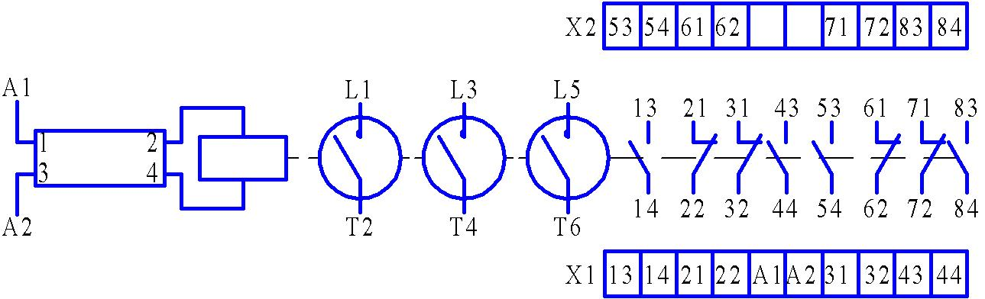

Х1, Х2 - блоки зажимов для присоединения цепи управления и вспомогательной цепи (распространяется на рисунки Б.1 – Б.6)

Рисунок Б.1- КВ2-160-3, КВ2-250-3 с 4"З"+4"Р" вспомогательными контактами

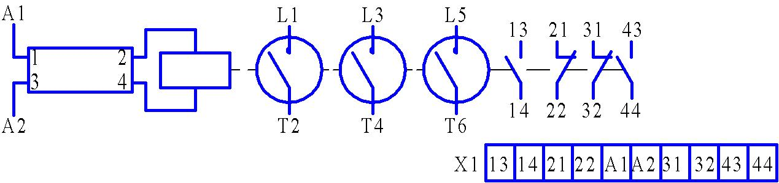

Рисунок Б.2 - КВ2-160-3, КВ2-250-3 с 2"З"+2"Р" вспомогательными контактами

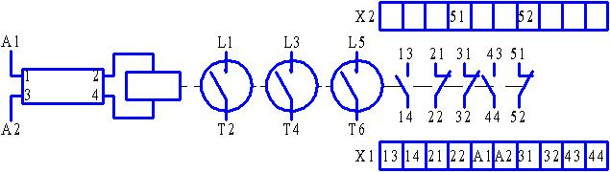

Рисунок Б.3 - КВ2-160-3, КВ2-250-3 с 2"З"+3"Р" вспомогательными контактами

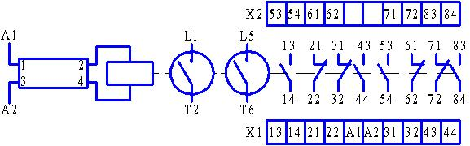

Рисунок Б.4- КВ2-160-2, КВ2-250-2 с 4"З"+4"Р" вспомогательными контактами
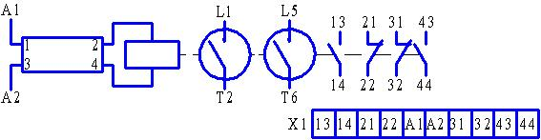

Рисунок Б.5 - КВ2-160-2, КВ2-250-2 с 2"З"+2"Р" вспомогательными контактами

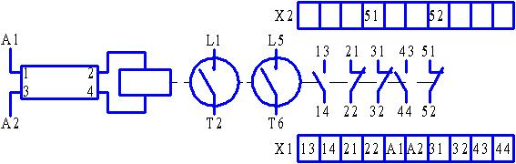

Рисунок Б.6 - КВ2-160-2, КВ2-250-2 с 2"З"+3"Р" вспомогательными контактами

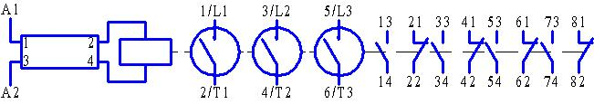

Рисунок Б.7 - КВ2-400-3 с 4"З"+4"Р" вспомогательными контактами

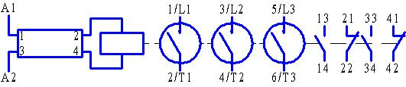

Рисунок Б.8 - КВ2-400-3 с 2"З"+2"Р" вспомогательными контактами

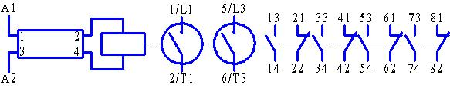

Рисунок Б.9 - КВ2-400-2 с 4"З"+4"Р" вспомогательными контактами

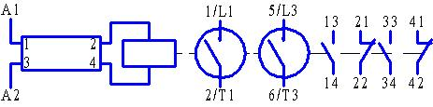

Рисунок Б.10 - КВ2-400-2 с 2"З"+2"Р" вспомогательными контактами

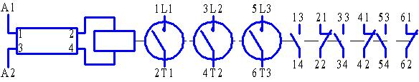

Рисунок Б.11 - КВ2-630-3 с 3"З"+3"Р" вспомогательными контактами

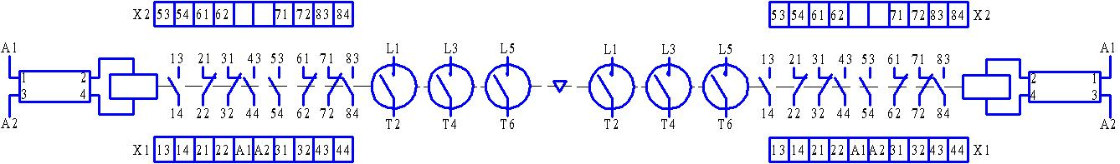

Х1, Х2 - блоки зажимов для присоединения цепи управления и вспомогательной цепи (распространяется на рисунки Б.12 – Б.15)

Рисунок Б.12- КВ2-160-3-Р, КВ2-250-3-Р с 8"З"+8"Р" вспомогательными контактами

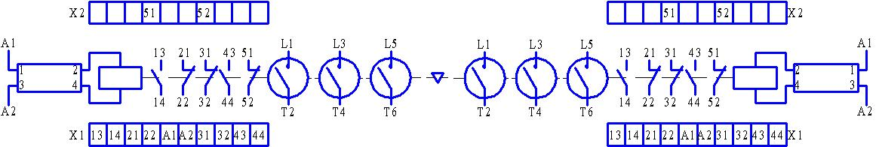

Рисунок Б.13- КВ2-160-3-Р, КВ2-250-3-Р с 4"З"+6"Р" вспомогательными контактами

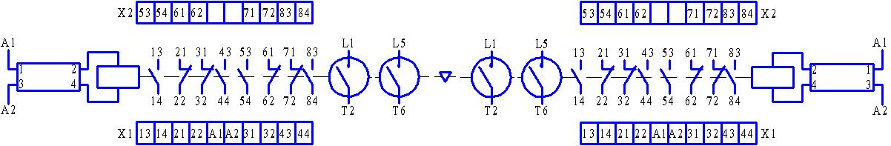

Рисунок Б.14- КВ2-160-2-Р, КВ2-250-2-Р с 8"З"+8"Р" вспомогательными контактами

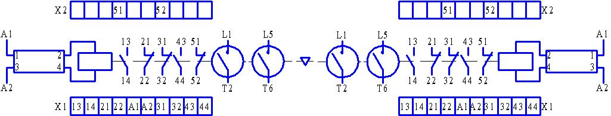

Рисунок Б.15- КВ2-160-2-Р, КВ2-250-2-Р с 4"З"+6"Р" вспомогательными контактами

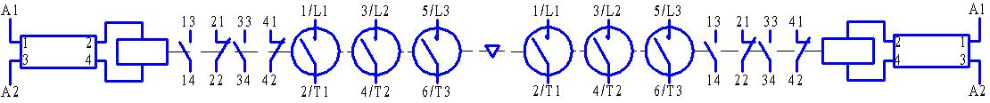

Рисунок Б.16- КВ2-400-3-Р с 4"З"+4"Р" вспомогательными контактами

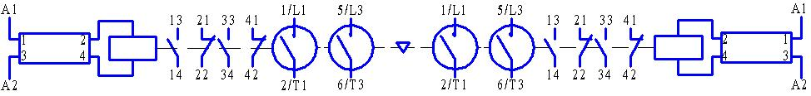

Рисунок Б.17- КВ2-400-2-Р с 4"З"+4"Р" вспомогательными контактами

